OBS! Ta bort denna text och instruktionerna nedan innan dokumentet skickas in.
Saker att tänka på innan du skickar in synpunkter, förfrågningar och klagomål gällande FSC regelverket:
- Mycket viktig att beställa hem¹ och granska avverkningsanmälan från Skogsstyrelsen innan du skickar iväg något.
- Den svenska FSC standardens krav (exempelvis indikator 6.4.3) kan endast användas om markägaren är FSC certifierad. Du måste därför ta reda på om markägaren är FSC certifierad innan du skickar in ett sådant klagomål².
- För att skicka klagomål gällande bristfällig hänsyn till rödlistade arter (indikator 6.4.3) måste man först granska om det finns någon hänsyn planerad till arterna i avverkningsanmälan.
- Om du inte har granskat om hänsyn planeras till arterna i avverkningsanmälan kan du möjligen skicka in dokumentet som en synpunkt eller förfrågan. Om du skickar in som förfrågan kan du till skillnad från en synpunkt förvänta dig ett svar.
- Klagomål mot FSC skogsbruksstandarden ska i ett första skede framföras till certifikatsinnehavaren, tex ett skogsbolag. Många (främst mindre) skogsägare är medlemmar i gruppcertifikat³ och då ska klagomålet framföras till gruppcertifikatet.
- Om ett ombud (tex Norra skog eller Mellanskog) avverkningsanmäler en skog med naturvärden motsvarande nyckelbiotops kvalitet men markägaren inte är FSC certifierad, bör du skicka in ett FSC kontrollerat virke klagomål. Då ska klagomålet skickas till ombudsföretaget.
¹ Maila till skogsstyrelsen@skogsstyrelsen.se
² Hör av dig till FSC kansliet eller isak.lodin@wwf.se om du vill ha hjälp.
³ https://se.fsc.org/se-sv/hitta/grupper-for-skogsbrukscertifiering
OBS! Ta bort denna text och instruktionerna ovan innan dokumentet skickas in.

Inledande FSC- /PEFC-klagomål – information om höga naturvärden och fridlysta arter i avverkningsanmälan A 58596-2022 i Lycksele kommun
Detta klagomål behandlar höga naturvärden i avverkningsanmälan A 58596-2022 i Lycksele kommun som inkom 2022-12-07 och omfattar 2,9 ha.
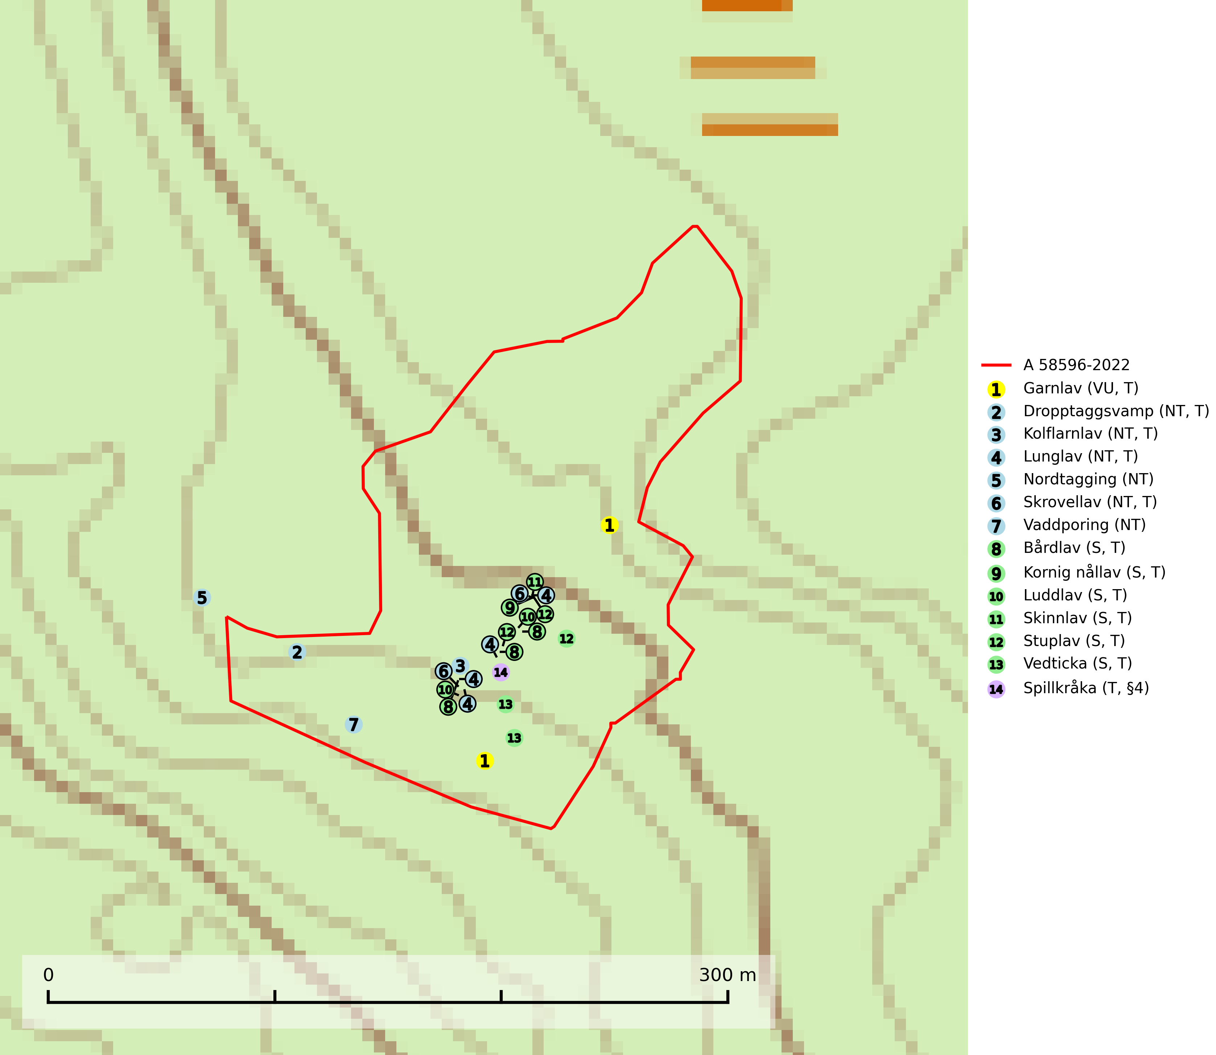
Figur 1. Fyndplatser för naturvårdsarter i och inom 14 meter från avverkningsanmälan. Markörer utan svart kant är placerade på fyndplatsen. Markörer med svart kant är placerade vid sidan av fyndplatsen och har ett svart streck som visar fyndplatsens exakta position. Kartans mittpunktskoordinat är N 7192202, E 658016 i SWEREF 99 TM.
I och inom 14 meter från avverkningsanmälan finns fynd av 14 naturvårdsarter, varav 7 är rödlistade, 1 är fridlyst, 12 är typiska (T) och 6 är signalarter (S): garnlav (VU, T), dropptaggsvamp (NT, T), kolflarnlav (NT, T), lunglav (NT, T), nordtagging (NT), skrovellav (NT, T), vaddporing (NT), bårdlav (S, T), kornig nållav (S, T), luddlav (S, T), skinnlav (S, T), stuplav (S, T), vedticka (S, T) och spillkråka (T, §4). Se Figur 1.
Nedan presenteras relevanta utdrag ur standarderna för FSC, Chain of Custody, Controlled Wood och PEFC.
Vi förväntar oss att ni återkommer med ett skriftligt svar på vårt klagomål och även beskriver vilka korrigerande åtgärder ni satt in för att rätta till identifierade brister i er efterlevnad av den svenska FSC standarden.

Naturvårdsarter och fridlysta arter
Nedan följer beskrivningar av de naturvårdsarter och fridlysta arter som har sina livsmiljöer och växtplatser i den avverkningsanmälda skogen. Se även ytterligare artfakta i BILAGA 1. De påträffade naturvårdsarterna är ett tydligt kvitto på att det rör sig om en skog med höga naturvärden.
Garnlav (VU) är en utpräglad barrskogsart som ibland kan drapera träden i norrländska grannaturskogar med hög luftfuktighet. Den förekommer även i talldominerade bestånd där den, förutom i trädens grenverk, påträffas hängande över ojämnheter i tallbarken. Arten har minskat starkt i södra och mellersta Sverige och den minskar även i sitt nordliga utbredningsområde. Minskningstakten uppgår till 30 (20–50) % inom 50 år och överstiger gränsvärdet för Sårbar (VU). Orsaken till tillbakagången beror främst på slutavverkningar av naturskogsartade skogar. Bestånd med riklig förekomst bör regelmässigt sparas, vilket även gynnar flera andra sällsynta och rödlistade arter. Garnlav är värdväxt för den mycket sällsynta och akut hotade fjärilen barrskogslavfly (CR) som hör hemma i boreala barrskogar med riklig förekomst av värdväxten. Tidigare kunde arten konstateras årligen på flera platser vid Dala-Floda i Dalarna innan lokalerna kalavverkades. Senaste fyndet i landet av barrskogslavfly är från år 2000 då den påträffades vid Högberget i Sollefteå kommun. Garnlav är typisk art för 9010 Taiga och 9070 Trädklädd betesmark (SLU Artdatabanken, 2026).
Dropptaggsvamp (NT) bildar mykorrhiza med tall, främst i barrskog med trädkontinuitet, i magra, torra och ljusöppna lavtallskogar och i barrblandskogar med friskmossor och lingon i fältskiktet. Den totala populationen i landet har minskat och bedöms fortsätta minska till följd av slutavverkningar av tallskog. Det är högst oklart om arten långsiktigt kan etablera och reproducera sig i skogsbestånd som brukas med trakthyggesmetoder, markberedning, gödsling eller föryngring med förädlat plantmaterial. Uppfyller kriterierna för att bli rödlistad på grund av ny kunskap som visar att en större andel av populationen än tidigare bedömt är knuten till kontinuitetsbarrskog. Minskningstakten för den svenska populationen bedöms vara nära gränsvärdet för Sårbar (VU). Dropptaggsvamp är typisk art för 9010 Taiga (SLU Artdatabanken, 2026).
Kolflarnlav (NT) är brandberoende och växer nästan uteslutande på kolad hård kärnved av tall. Etableringen verkar ske först 100–300 år efter brand och nytt substrat nybildas i mycket begränsad omfattning. Avverkning av tallskog av naturskogskaraktär med spår av återkommande bränder är ett hot och mängden lämplig ved att växa på för arten minskar dels på grund av naturlig nedbrytning men framförallt på grund av att det förstörs i samband med slutavverkningar, gallringar och markberedning. Såväl kolflarnlav som mörk kolflarnlav har glänsande bålfjäll och förekommer främst i tall- och blandbarrskogar av naturskogskaraktär med spår av återkommande bränder. Skogar som dessa hyser höga biologiska värden och bör skyddas. Kolflarnlav är typisk art för 9010 Taiga (SLU Artdatabanken, 2024).
Lunglav (NT) är en av vårt lands främsta signalarter som överallt indikerar gamla lövträd, skogsbestånd med höga naturvärden och ekosystem med långskoglig kontinuitet. Lokalt kan förekomsten vara mycket riklig men den hittas nästan enbart i gamla och ej slutavverkade skogar. Artens samtliga förekomster bör uppmärksammas från naturvårdssynpunkt, då många lokaler även hyser andra ovanliga och rödlistade arter. Rikliga förekomster bör skyddas med biotopskydd, frivilliga avsättningar eller reservat. På lunglav kan de sällsynta lavparasiterna lunglavshårprick (CR), Abrothallus diederichii (VU), Abrothallus lobariae (VU), Calycina lobariae (VU), lunglavsknapp (VU) och skrovelmössing (VU) påträffas. Lunglav är typisk art för 9010 Taiga, 9020 Nordlig ädellövskog, 9110 Näringsfattig bokskog, 9130 Näringsrik bokskog, 9160 Näringsrik ekskog, 9180 Ädellövskog i branter, 9190 Näringsfattig ekskog, 9070 Trädklädd betesmark, 9040 Fjällbjörkskog och 6530 Lövängar (SLU Artdatabanken, 2026; Nitare & Skogsstyrelsen, 2019).
Nordtagging (NT) växer främst på tallågor av grövre dimensioner och påträffas huvudsakligen i äldre skog som inte kalavverkats. Nordtaggingen missgynnas av att områden med äldre tallskog har minskat starkt. Bekämpning av skogsbränder, samtidigt som skogsbruket omvandlar naturligt glesa tallbestånd till likartade och betydligt tätare bestånd, har missgynnat arten. Bristen på gamla tallågor utgör på sikt ett allvarligt hot och återskapandet av lämpliga biotoper tar mycket lång tid. Områden med olikåldriga bestånd av tall och med stort inslag av äldre träd bör undantas från skoglig produktion (SLU Artdatabanken, 2024).
Skrovellav (NT) växer på gamla lövträd och på klippor i gamla skogar med hög och jämn luftfuktighet. Slutavverkning av kontinuitetsskog utgör det största hotet och lavens fortsatta förekomst bör säkerställas genom att lokaler med äldre skog skyddas. I områden med mycket hög luftfuktighet kan man på bålen av skrovellav finna de sällsynta parasitsvamparna skrovellavsknapp (EN), Catillaria lobariicola (VU) och Merismatium lobariae (DD). Skrovellav är typisk art för 9010 Taiga, 9020 Nordlig ädellövskog, 9040 Fjällbjörkskog, 9070 Trädklädd betesmark, 9160 Näringsrik ekskog, 9180 Ädellövskog i branter, 9190 Näringsfattig ekskog, 8210 Kalkbranter och 6530 Lövängar (SLU Artdatabanken, 2026; Nitare & Skogsstyrelsen, 2019).
Vaddporing (NT) är en brunrötande vednedbrytare som hittas på undersidan av liggande murken tallved i olika former. Substratet utgörs framför allt av den typ av hård, kådimpregnerad och ofta kolad tallved som skapas i brandpräglad skog. Vedtypen nybildas i mycket liten omfattning och det är sannolikt att arten upplever en utdöendeskuld. För att garantera artens fortlevnad bör man både säkra att artens växtplatser hålls intakta samt att långsiktigt säkerställa att ny ved tillkommer, allra helst i omedelbar anslutning till artens växtplatser. Skoglig gallring och annat uttag av virke innebär ett hot mot arten (SLU Artdatabanken, 2024).
Bårdlav signalerar miljöer med höga naturvärden och på lokalerna finns vanligtvis många andra ovanliga och rödlistade arter. Den visar även på platser med hög och jämn luftfuktighet. På bårdlav och andra njurlavar (Nephroma) kan de sällsynta parasiterna Protounguicularia nephromatis (VU) och Tremella nephromatis (DD) påträffas. Bårdlav är typisk art för 9010 Taiga, 9020 Nordlig ädellövskog, 9070 Trädklädd betesmark, 9110 Näringsfattig bokskog, 9160 Näringsrik ekskog, 9180 Ädellövskog i branter och 9190 Näringsfattig ekskog (SLU Artdatabanken, 2026; Nitare & Skogsstyrelsen, 2019).
Kornig nållav förekommer i skuggiga miljöer med hög luftfuktighet och påträffas främst i gamla skogar eller på gamla träd. Den signalerar höga naturvärden och på lokalerna finns ofta flera ovanliga och rödlistade arter. Kornig nållav är typisk art för 9110 Näringsfattig bokskog och 9130 Näringsrik bokskog (SLU Artdatabanken, 2024; Nitare & Skogsstyrelsen, 2019).
Luddlav signalerar lång skoglig kontinuitet med ett stabilt lokal- och mikroklimat med hög och jämn fuktighet. Luddlav är typisk art för 9010 Taiga, 9020 Nordlig ädellövskog, 9070 Trädklädd betesmark, 9110 Näringsfattig bokskog, 9180 Ädellövskog i branter och 9190 Näringsfattig ekskog (Nitare & Skogsstyrelsen, 2019; SLU Artdatabanken, 2025).
Skinnlav förekommer på diverse lövträd, främst på gammal asp och sälg. Den påträffas främst i områden med lång kontinuitet av grova lövträd och signalerar skogsmark med höga naturvärden. På lokalerna förekommer som regel ett flertal andra ovanliga eller rödlistade lavar. I likhet med gelélavarna, etablerar sig skinnlaven i skogsmark på grova aspar i sena lövsuccessioner. Skinnlav är typisk art för 9010 Taiga, 9020 Nordlig ädellövskog och 9070 Trädklädd betesmark (Nitare & Skogsstyrelsen, 2019; SLU Artdatabanken, 2025).
Stuplav är en mycket bra signalart i hela sitt utbredningsområde och förekommer nästan enbart i skogsmiljöer med höga naturvärden. Den indikerar långvarig förekomst av gamla lövträd och miljöer med konstant hög luftfuktighet. I skogar med suboceaniskt klimat finns det en mycket sällsynt parasit, njurlavsknapp Pletocarpon nephromeum (EN), som växer på stuplav. Ytterligare tre sällsynta lavparasiter, Protounguicularia nephromatis (VU), Refractohilum galligenum (NT) och Roselliniella nephromatis (DD), kan också påträffas på stuplav. Stuplav är typisk art för 9010 Taiga (SLU Artdatabanken, 2026; Nitare & Skogsstyrelsen, 2019).
Vedticka är en bra signalart söder om den naturliga norrlandsgränsen. Den är huvudsakligen knuten till äldre barrskogar där det föreligger långvarig kontinuitet av död barrved. Vedticka är typisk art för 9010 Taiga (Nitare & Skogsstyrelsen, 2019; SLU Artdatabanken, 2025).
Spillkråka (§4) omfattas av bilaga 1 i EU:s fågeldirektiv och är typisk art för 9010 Taiga och 9740 Skogsbevuxen myr. Den behöver grova träd, främst tall, asp och bok som boträd. Skogsbruk med korta omloppstider och täta, homogena ungskogar utgör det största hotet. Spillkråka är en nyckelart i skogliga miljöer vars övergivna bohål utnyttjas av flera andra hålhäckande fågelarter och fladdermöss, däribland pärluggla (EN, §4), knipa (§4), salskrake (§4) och skogsduva (§4). Hökuggla (VU, §4) och slaguggla (§4) häckar ofta i högstubbar som brutits av i höjd med ett gammalt spillkråkebo (SLU Artdatabanken, 2026; Skogsstyrelsen, 2016).

Certifiering

Ur FSC-standarden
PRINCIP 1: LAGEFTERLEVNAD: Certifikatsinnehavaren ska följa alla tillämpliga lagar, förordningar och nationellt ratificerade internationella avtal, konventioner och överenskommelser.
1.3.1 Tillämpliga lagar och föreskrifter för brukandet av skogen följs.
- Kommentar: I den avverkningsanmälda skogen har fridlysta arter sina livsmiljöer och växtplatser. Att skada de fridlysta arternas livsmiljöer, växtplatser eller ekologiska funktion är inte tillåtet enligt artskyddsförordningen. EU:s medlemsländer och skogsbolag är skyldiga att agera i enlighet med EU:s fågeldirektiv där det uttryckligen står att direktivet gäller för fåglar samt för deras ägg, bon och livsmiljöer (artikel 1). Vidare att de åtgärder som vidtas inte får leda till en försämring av den nuvarande situationen beträffande bevarandet av de fågelarter som avses i artikel 1 (artikel 13).
6.4 Certifikatsinnehavaren ska skydda sällsynta arter och hotade arter samt deras livsmiljöer inom skogsbruksenheten. Det ska ske genom avsättningar, andra skyddade områden och genom att skapa konnektivitet och/eller genom andra direkta åtgärder som gynnar dessa arters överlevnad och livskraft. Åtgärderna ska stå i förhållande till brukandets skala, intensitet och risk, samt till sällsynta och hotade arters bevarandestatus och ekologiska krav. Certifikatsinnehavaren ska beakta den geografiska spridningen och ekologiska krav hos sällsynta och hotade arter utanför skogsbruksenhetens gränser när beslut om åtgärder inom skogsbruksenheten ska fattas.
6.4.3 Bevarandeåtgärder genomförs för de kända förekomster av rödlistade arter som påverkas av skogsbruk.
- Kommentar: I det avverkningsanmälda skogsområdet har 14 naturvårdsarter varav 7 rödlistade arter sina livsmiljöer och växtplatser.

Ur Chain of Custody Certification (FSC-STD-40-004 ver 3.0)
1.3 The organization shall commit to the FSC values as defined in FSC-POL-01-004 Policy for the Association of Organizations with FSC.

Ur FSC:s policy för associerade organisationer (FSC-POL-01-004)
Som “Chain of Custody”-certifierad organisation är skogsbolaget bunden av de fastställda reglerna i Del 1 Punkt 1 c) i Policy för organisationer associerade med FSC (FSC-POL-01-004 V2-0 EN + SVE version 2012-03-02):
- De organisationer FSC kan acceptera association med får inte direkt eller indirekt ha några kopplingar till nedanstående, oacceptabla aktiviteter:
a) Olaglig skogsavverkning och handel med olagligt avverkat virke eller skogsprodukter
...
c) Skogsbruk som förstör höga naturvärden
d) Betydande omvandling av skog till plantager eller annan, icke skoglig, markanvändning
- Kommentar: Avverkning av skog med höga naturvärden samt skada på fridlysta arter strider både mot FSC Controlled Wood-standarden och FSC:s policy for associerade organisationer.

Ur FSC Controlled Wood (FSC-STD-40-005)
Virke som inte accepteras i FSC-märkta produkter (oacceptabelt ursprung) enligt FSC Controlled Wood (FSC-STD-40-005):
- Illegalt avverkat virke.
- ...
- Virke från avverkningar som hotar höga naturvärden.
- Virke från skog som konverteras till plantager eller icke-skogligt bruk.
- Kommentar: Avverkning av skog med höga naturvärden samt skada på fridlysta arter strider både mot FSC Controlled Wood-standarden och FSC:s policy for associerade organisationer.

Ur PEFC-standarden gällande lagefterlevnad
PEFC-standarden förutsätter att tillämplig svensk lagstiftning följs. Det är utsedd tillsynsmyndighet som ansvarar för tillsyn av lagens efterlevnad. PEFC-standarden återger innehållet i vissa certifieringskritiska lag- och föreskriftskrav vilka ska ingå i granskning av PEFC-systemets efterlevnad.
- Kommentar: I den avverkningsanmälda skogen har fridlysta arter sina livsmiljöer och växtplatser. Att skada de fridlysta arternas livsmiljöer, växtplatser eller ekologiska funktion är inte tillåtet enligt artskyddsförordningen

BILAGA 1 –
Fridlysta och rödlistade arter

Lunglav – ekologi samt krav på livsmiljön
Lunglav (NT) är en av vårt lands främsta signalarter som överallt indikerar gamla lövträd, skogsbestånd med höga naturvärden och ekosystem med lång skoglig kontinuitet. Lokalt kan förekomsten vara mycket riklig men den hittas nästan enbart i gamla och ej slutavverkade skogar. Artens samtliga förekomster bör uppmärksammas från naturvårdssynpunkt, då många lokaler även hyser andra ovanliga och rödlistade arter, däribland de sällsynta lavparasiterna lunglavshårprick (CR), Abrothallus diederichii (VU), Abrothallus lobariae (VU), Calycina lobariae (VU), lunglavsknapp (VU) och skrovelmössing (VU), som växer på lunglav. Rikliga förekomster med lunglav bör skyddas med biotopskydd, frivilliga avsättningar eller reservat (SLU Artdatabanken, 2026; Nitare & Skogsstyrelsen, 2019).
Lunglav är typisk art för 9010 Taiga, 9020 Nordlig ädellövskog, 9110 Näringsfattig bokskog, 9130 Näringsrik bokskog, 9160 Näringsrik ekskog, 9180 Ädellövskog i branter, 9190 Näringsfattig ekskog, 9070 Trädklädd betesmark, 9040 Fjällbjörkskog och 6530 Lövängar (SLU Artdatabanken, 2026).

Referenser – lunglav
Nitare, J. och Skogsstyrelsen, 2019. Skyddsvärd skog – Naturvårdsarter och andra kriterier för naturvärdesbedömning. Skogsstyrelsen.
SLU Artdatabanken, 2026. Artfaktablad. Naturvård – artfakta. SLU Artdatabanken, Uppsala.

Spillkråka – ekologi samt krav på livsmiljön
Spillkråka (§4) ingår i bilaga 1 EU:s fågeldirektiv och är typisk art för 9010 Taiga och 9740 Skogsbevuxen myr. Den lever i både barr- och blandskog liksom i ren lövskog. De tätaste populationerna tenderar att finnas i äldre, variationsrik blandskog med gott om död ved och gamla träd. Varje par utnyttjar 400–1000 hektar skog beroende på skogens kvalitet. Skogsbruk med korta omloppstider och täta, homogena ungskogar utgör det största hotet (SLU Artdatabanken, 2026).
Spillkråka är en nyckelart i skogliga miljöer vars övergivna bohål utnyttjas av flera andra hålhäckande fågelarter och fladdermöss, däribland pärluggla (EN, §4), knipa (§4), salskrake (§4) och skogsduva (§4). Hökuggla (VU, §4) och slaguggla (§4) häckar ofta i högstubbar som brutits av i höjd med ett gammalt spillkråkebo (Skogsstyrelsen, 2016).

Referenser – spillkråka
Skogsstyrelsen, 2016. Vägledning för hänsyn till spillkråka. Vägledningar och kunskapsstöd artskydd – Skogsstyrelsen.
SLU Artdatabanken, 2026. Artfaktablad. Naturvård – artfakta. SLU Artdatabanken, Uppsala.

